ОТЧЕТ
об итогах реализации инициативного проекта

1. Наименование поселения, муниципального района или городского округа, на территории которого реализовывался инициативный проект:
город Ростов-на-Дону.
2. Наименование инициативного проекта: «Приобретение и установка покрытия из резиновой крошки, оборудования и МАФов для детской игровой площадки на территории Детского парка им. В. Черевичкина, г. Ростов-на-Дону, пл. Театральная,6».
3. Информация об итогах реализации инициативного проекта – на стадии реализации, процент исполнения - 100%.
4. Даты начала и окончания реализации инициативного проекта: 12.05.2025-31.07.2026.
4.1. Информация о причинах нарушения сроков реализации инициативного проекта, в случае если такой срок нарушен: проект реализован в срок.
4.2. Планируемый срок реализации инициативного проекта в случае нарушения установленного срока – реализован.

№  п/п | Наименование выполненной работы, оказанной услуги, закупленного товара  в рамках реализации инициативного проекта | Стоимость  выполненной работы, оказанной услуги, закупленного товара  в рамках реализации инициативного проекта* | Ф.И.О. физического лица и (или) индивидуального предпринимателя, наименование юридического лица, выполнившего работу**
1 | 2 | 3 | 4
1 | Приобретение и установка покрытия из резиновой крошки, оборудования и МАФов для детской игровой площадки на территории Детского парка им. В. Черевичкина, г. Ростов-на-Дону, пл. Театральная,6 | 2 995,2 тыс.руб. | ОБЩЕСТВО С ОГРАНИЧЕННОЙ ОТВЕТСТВЕННОСТЬЮ "Р-СЕРВИС"
2 | Предоставление средств индивидуальной защиты (перчатки) | Имущественное участие | Ильюшенко Сергей Николаевич
3 | Предоставление сопутствующих строительных товаров (емкости для размешивания) | Имущественное участие | Слепаков Леонид Ильич
4 | Предоставление инструментов (шуруповерты) | Имущественное участие | Бойко Игорь Николаевич
5 | Предоставление расходных материалов (мешки для строительного мусора) | Имущественное участие | Муравецкий Денис Сергеевич
 | Итого | 2 995,2 тыс. руб.

Сведения  о поступлении и расходовании средств на реализацию инициативного проекта | Планируемый  объем средств |  | Фактический  объем средств
 | Сумма,  (рублей) | Доля в общей сумме (процентов) | Сумма,  (рублей) | Доля в общей сумме (процентов)
1 | 2 | 3 | 4 | 5
Всего на реализацию инициативного проекта, в том числе: | 2 995,2 | 100,0 | 2 995,2 | 100,0
объем средств областного бюджета | 0,0 | 0,0 | 0,0 | 0,0
объем собственных средств местного бюджета | 2695,7 | 90,0 | 2695,7 | 90,0
объем инициативных платежей физических лиц | 299,5 | 10,0 | 299,5 | 10,0
объем инициативных платежей юридических лиц, индивидуальных предпринимателей | 0,0 | 0,0 | 0,0 | 0,0
Причины отклонения от запланированной стоимости инициативного проекта | По итогам закупки сложилась экономия в сумме 0,0 тыс. руб.

5. Фотоматериалы:
N п/п | Фотография объекта до реализации инициативного проекта | Фотография объекта после реализации инициативного проекта
1. | 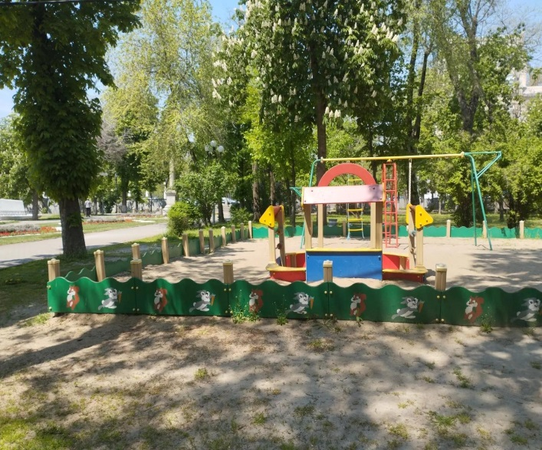 | 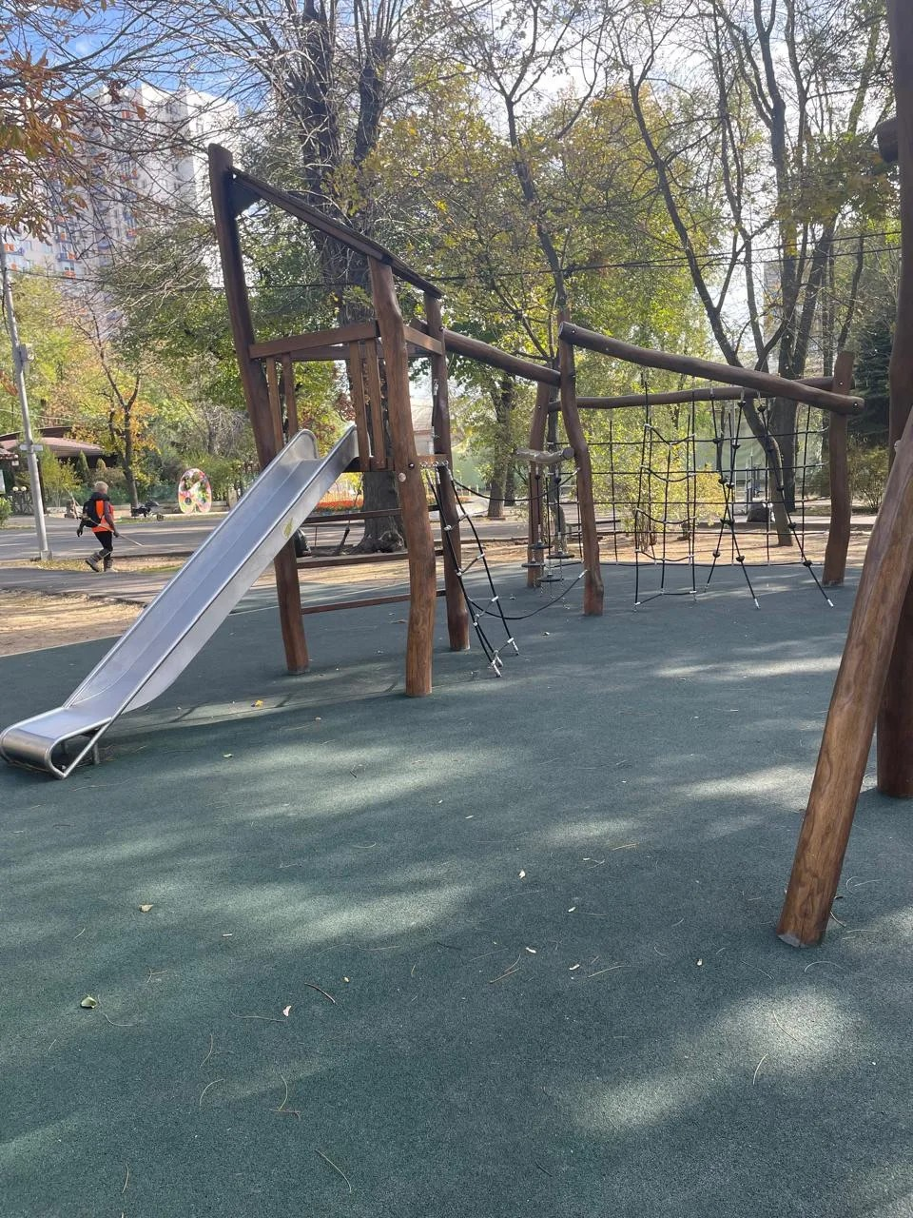
2. | 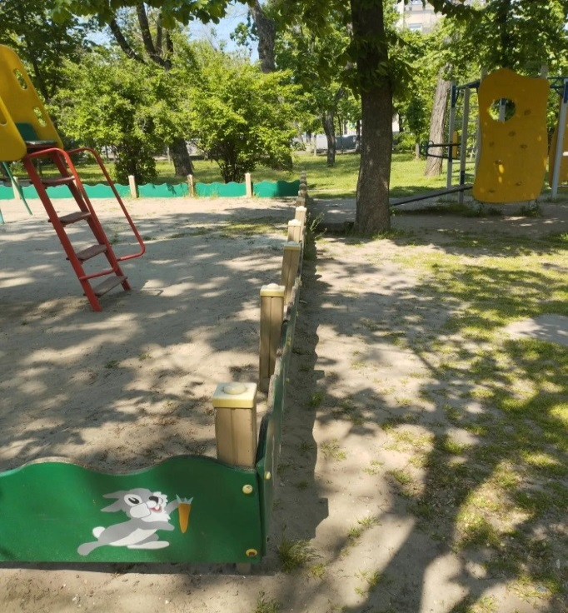 | 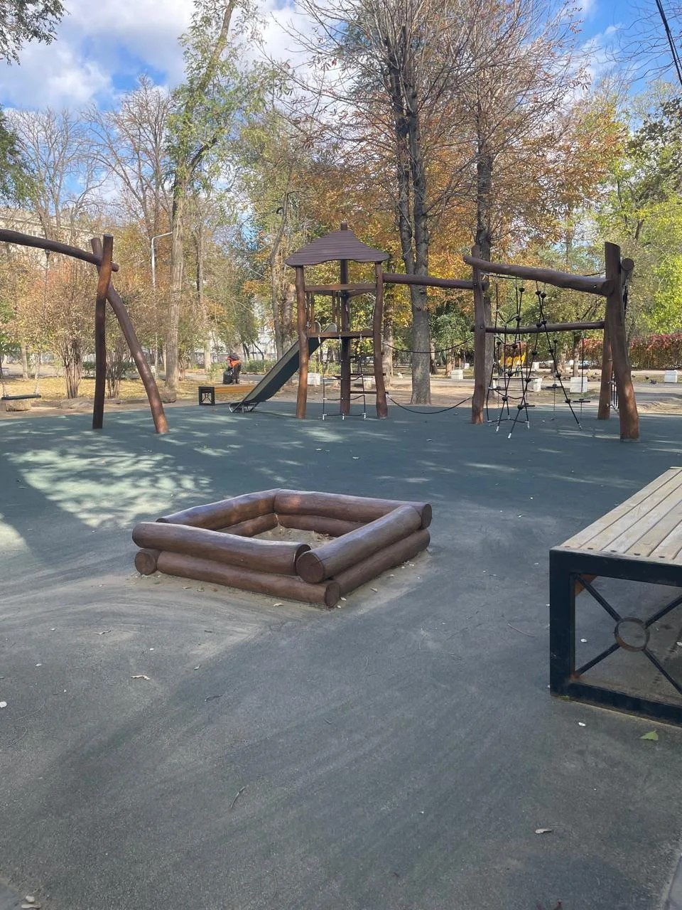
3. | 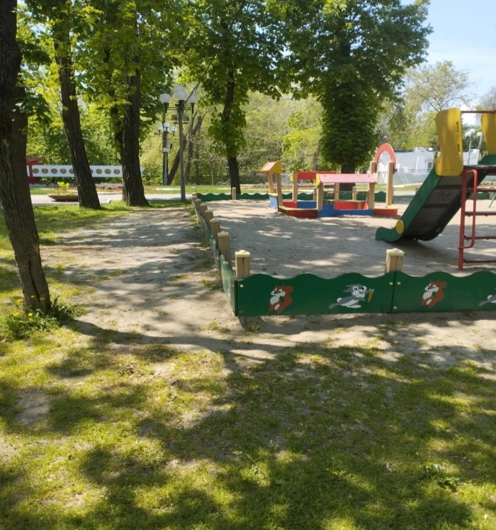 | 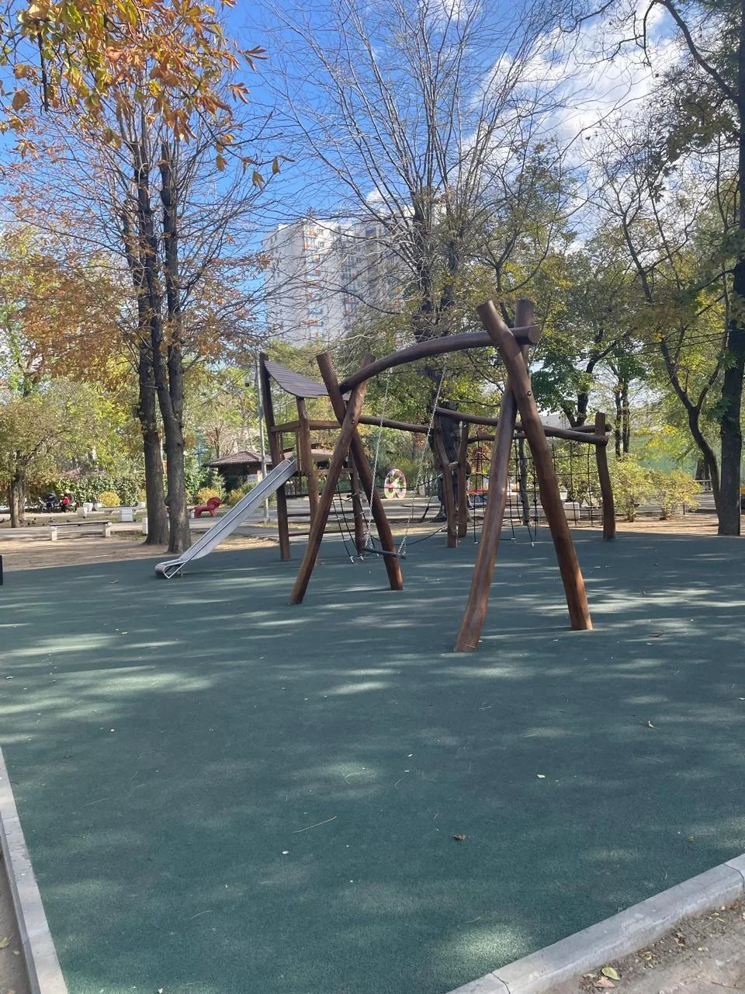
4. | 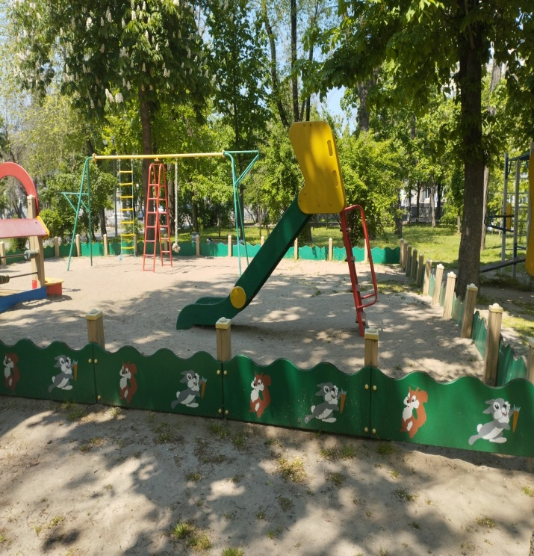 | 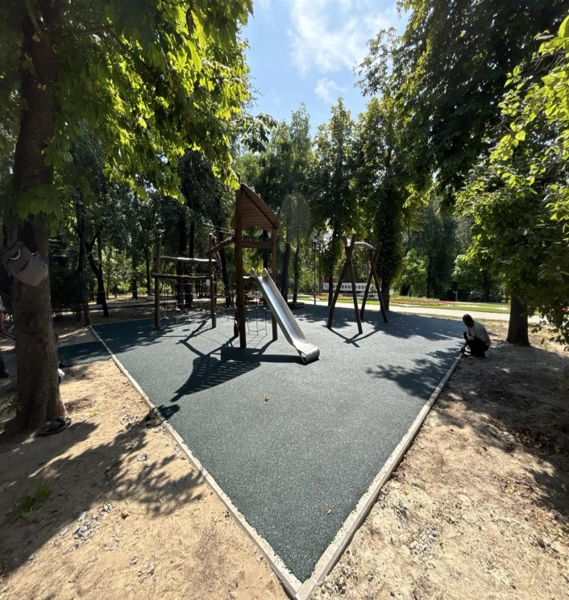
5. | 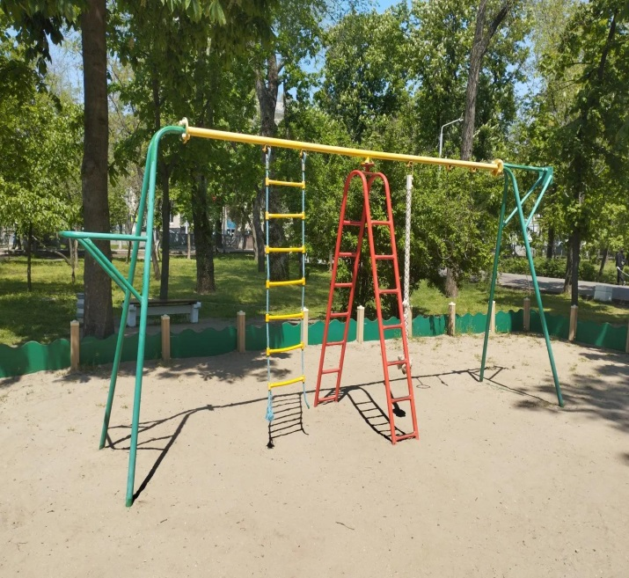 | 